Приложение

Описание местоположения границ публичного сервитута

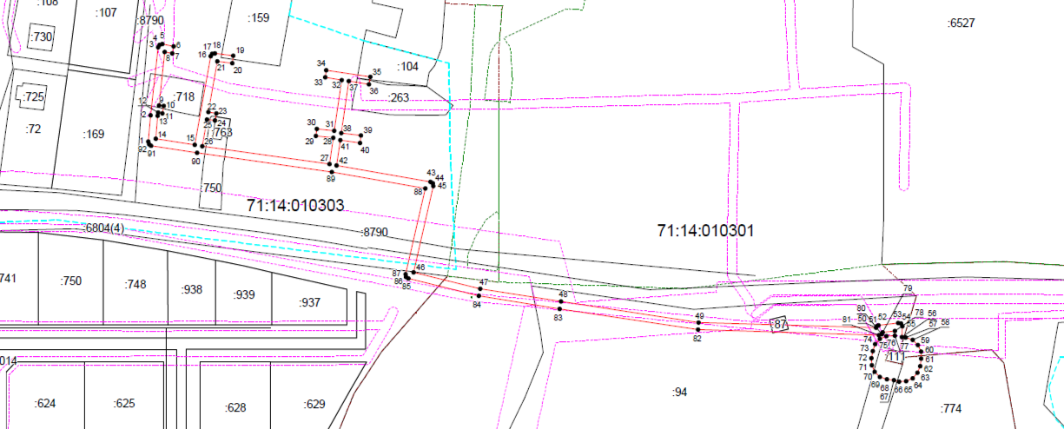

Масштаб 1:1500
Ведомость координат поворотных точек

@ 136894
Обозначение характерных точек границ | Координаты. м
Обозначение характерных точек границ | X | Y
1 | 763446.63 | 258594.21
2 | 763460.99 | 258595.44
3 | 763497.84 | 258599.47
4 | 763499.12 | 258600.31
5 | 763499.42 | 258601.81
6 | 763498.26 | 258607.86
7 | 763494.34 | 258607.11
8 | 763495.09 | 258603.19
9 | 763466.33 | 258600.05
10 | 763465.93 | 258602.53
11 | 763461.99 | 258601.89
12 | 763462.35 | 258599.61
13 | 763460.63 | 258599.42
14 | 763448.15 | 258598.35
15 | 763444.87 | 258619.43
16 | 763492.83 | 258628.03
17 | 763494.06 | 258628.78
18 | 763494.46 | 258630.26
19 | 763493.18 | 258640.22
20 | 763489.22 | 258639.71
21 | 763490.25 | 258631.63
22 | 763462.67 | 258626.68
23 | 763462.03 | 258630.98
24 | 763458.07 | 258630.38
25 | 763458.73 | 258625.98
26 | 763444.28 | 258623.39
27 | 763434.41 | 258692.19
28 | 763448.69 | 258694.28
29 | 763449.69 | 258685.00
30 | 763453.67 | 258685.43
31 | 763452.65 | 258694.86
32 | 763480.03 | 258698.85
33 | 763481.41 | 258689.96
34 | 763485.37 | 258690.58
35 | 763481.74 | 258714.28
36 | 763477.78 | 258713.68
37 | 763479.42 | 258702.80
38 | 763451.37 | 258698.72
39 | 763449.90 | 258709.32
40 | 763445.94 | 258708.77
41 | 763447.41 | 258698.13
42 | 763433.78 | 258696.14
43 | 763424.84 | 258746.90
44 | 763424.02 | 258748.19
45 | 763422.52 | 258748.52
46 | 763375.91 | 258737.75
47 | 763367.04 | 258773.75
48 | 763360.12 | 258817.41
49 | 763348.79 | 258891.94
50 | 763345.82 | 258987.78
51 | 763346.61 | 258988.12
52 | 763347.16 | 258989.26
53 | 763348.48 | 258999.83
54 | 763348.08 | 259001.31
55 | 763346.75 | 259002.07
56 | 763340.88 | 259001.94
57 | 763340.56 | 259003.96
58 | 763339.18 | 259007.70
59 | 763336.52 | 259010.55
60 | 763332.97 | 259012.17
61 | 763329.07 | 259012.30
62 | 763325.00 | 259011.64
63 | 763321.42 | 259010.32
64 | 763318.54 | 259007.68
65 | 763316.89 | 259004.14
66 | 763316.73 | 259000.24
67 | 763317.34 | 258997.53
68 | 763317.92 | 258993.74
69 | 763319.31 | 258990.00
70 | 763321.97 | 258987.15
71 | 763325.52 | 258985.53
72 | 763329.42 | 258985.40
73 | 763333.30 | 258986.03
74 | 763336.88 | 258987.36
75 | 763339.76 | 258989.99
76 | 763341.40 | 258993.53
77 | 763341.60 | 258997.96
78 | 763344.23 | 258998.03
79 | 763343.39 | 258991.34
80 | 763342.31 | 258990.86
81 | 763341.77 | 258989.43
82 | 763344.79 | 258891.70
83 | 763356.16 | 258816.80
84 | 763363.10 | 258773.04
85 | 763372.50 | 258734.87
86 | 763373.38 | 258733.66
87 | 763374.89 | 258733.40
88 | 763421.27 | 258744.13
89 | 763430.17 | 258693.57
90 | 763440.61 | 258620.77
91 | 763444.48 | 258595.89
92 | 763445.17 | 258594.67
1 | 763446.63 | 258594.21

Условные обозначения:
 | - граница публичного сервитута
 | - установленная граница муниципального образования
 | - установленная граница населенного пункта
 | - граница земельного участка
 | - характерная точка границы публичного сервитута
:268 | - кадастровый номер земельного участка
71:30:020621 | - номер кадастрового квартала

